Conseptos Basicos de diseño

Conceptos
- Balance: Posición de cada elemento está dada por su peso visual
a. Simétrico
b. Asimétrico
- Contraste: Señalar un concepto marcado por la diferencia entre 2 elementos distintos (claro obscuro, grande pequeño)
- Alineación: Crear rutas visuales
- Proximidad: Agrupar elementos
- Repetición: Concepto de marca
- Espacio: Como hacerle uso
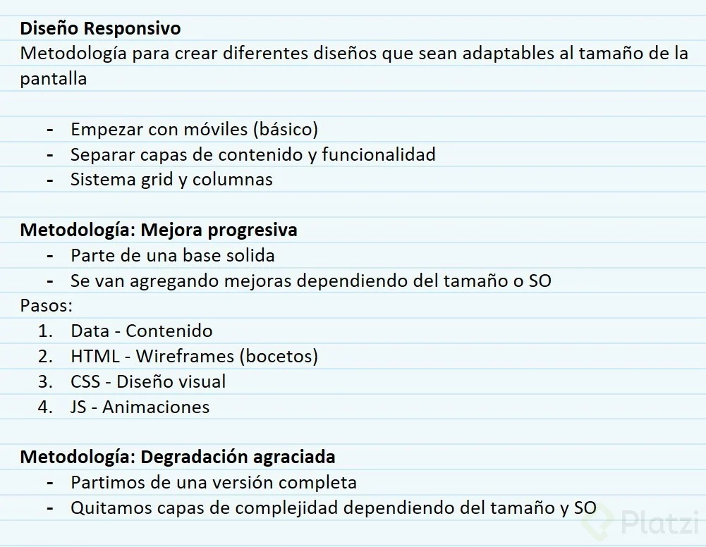
TIPS PARA LA ACCESIBILIDAD Y DISEÑO
Una parte importante del diseño es la accesibilidad. La accesibilidad es la posibilidad de que cualquier persona pueda acceder a la web, no importa la incapacidad que tenga. Esta accesibilidad es obligatoria en todas la Webs.
-. Usar los encabezados correctos en cada lugar.
-. Usar fuentes legibles y visibles fácilmente.
-. Usar el contraste de colores adecuadamente.
-. Garantizar que los colores no sean el único código para relacionar el contenido.
-. Diseña teniendo en cuenta los eventos de la página. No quitar el focus o el active, y que estos sean diferentes.
-. Añade títulos descriptivos a los campos de un formulario.
-. Los ALT y descripciones de en la fotos y videos es vital.
-. Evitar que las animaciones bloqueen el contenido.

BRIEF Y REQUERIMIENTOS TECNICOS.
El primer elemento que debemos tener claro para construir una aplicación es el BRIEF.
¿Qué es el BRIEF? Es la hoja de ruta para empezar a diseñar. Es lo que se habló en los pasos del proceso creativo: investigar y recopilar toda la información relativa con el proyecto, con el problema a solucionar. Es donde apuntamos esos datos que hemos recopilado.
Las secciones más comunes son:
• Descripción del cliente o producto.
• Objetivos o retos.
• El target o audiencia al que va destinado ese producto o servicio.
• La competencia que puede haber.
• Como será la distribución.
Es importante que este documento sea bonito, este organizado y podamos ver bien la jerarquía de contenidos.
Es importante que cualquier persona que lea el BRIEF sepa que está leyendo.
Los objetivos es la parte más importante, porque de ahí vamos a partir para crear nuestro producto.
También es bueno tener un cronograma donde vamos a poner las fechas de las entregas.

Definicion de diseño UX
- Investigacion ⇒ Recopilar informacion para conocer que ocupan los usuarios principalmente. Es bueno apoyarse de aplicaciones ya existentes para crear un buen diseño UX
- Analisis ⇒ Una vez recopilada la informacion se analiza y se obtienen los puntos importantes que debemos tener en cuenta al momento de crear el diseño
- Diseño ⇒ Se crean prototipos o sketches para visualizar el resultado
- Pruebas de usuario ⇒ Por lo general se llevan a cabo en los sketches para poder realizar ajustes antes de llevar el diseño a codigo
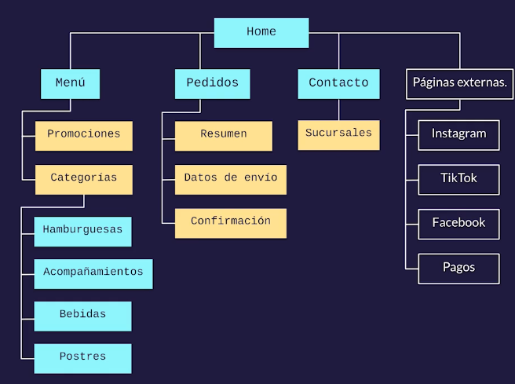
DIAGRAMAS DE FLUJO.
Primer paso de nuestro diseño UX son los diagramas de flujo.
Pasamos los elementos de nuestro BRIEF a elementos tangibles.
El primer diagrama se llama SITEMAP Y es un mapa completo de nuestro sitio. Aquí definimos cuales son las secciones principales, las secciones secundarias y las paginas externas a nuestro sitio.
El siguiente es el USER FLOW. Estos nos permiten hacer un diagrama de todos los pasos que hace un usuario para completar una tarea. Con este flujo podemos saber cuántas pantallas o componentes tenemos para realizar una acción de usuario.
No hay un número definido de pantallas o componentes que vamos a diseñar para un trabajo en particular.

WIREFRAMES
¿Qué es un WIREFRAMES? Es el plano de nuestra aplicación. En ellos hacemos nuestros bocetos en papel de todos los componentes y pantallas que nos salieron en los flujos que hemos creado antes.
Los WIREFRAMES dibujados a mano se consideran de baja calidad, pero con ellos podemos empezar a hacer pruebas de usuarios.
Podemos hacer estas pruebas de muchas formas. Lo importante es ver la usabilidad de los componentes y pantallas, si son muy complejos para los usuarios finales.
Los WIREFRAMES de alta fidelidad son los creados con programas de diseño.
Esta parte es importante en diseño y también en desarrollo, porque en esta etapa los desarrolladores van a ver el tamaño de la aplicación final, y poder hacer estimaciones, además de decidir con que herramientas lo va a programar.
También es importante que lo vea el cliente para que se haga una idea de que secciones va a tener su producto.
En esta etapa no se usan las paletas de colores. Solo es un boceto en blanco y negro o grises.
DEFINICION DE DISEÑO UI (Diseño de interfaz del usuario)
Es el momento de ponerle color a los bocetos.
El diseño UI es el diseño que se enfoca en la capa de estilos visuales que va por encima de la estructura de contenido.
Se diferencia del UX en que este último se enfoca en la investigación, prototipado y arquitectura de la información.
De que se encarga cada diseño:
• UX:
o Diseño de interacción.
o Prototipado.
o Arquitectura de la información
o Investigación y pruebas de usuario
• UI:
o Diseño visual.
o Colores.
o Layouts.
o Tipografías.
Cuando trabajamos con los dos diseños al mismo tiempo garantizamos que nuestra aplicación va a ser bonita, agradable y va a ser funcional para todos los usuarios. No debemos quitarle importancia a ninguno de los dos.
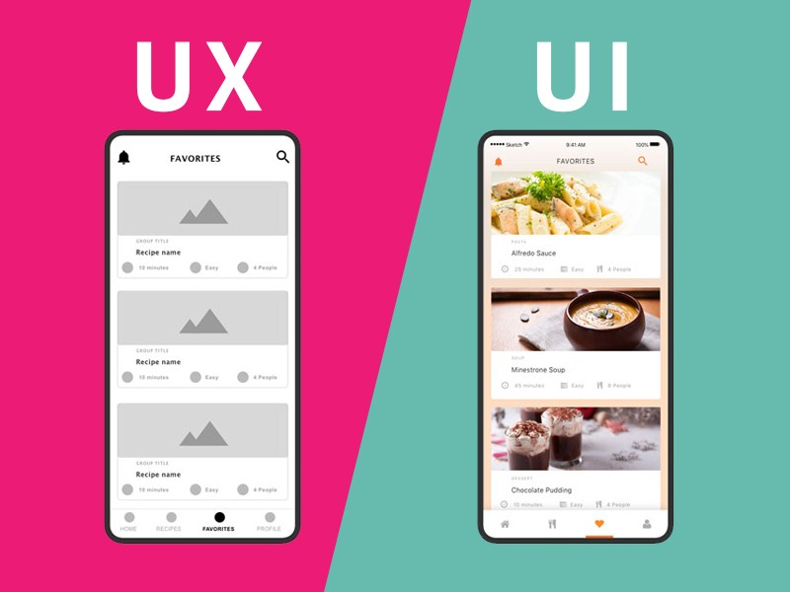
MOODBOARD Y LINEA GRAFICA.
¿Qué es un MOODBOARD? Es un documento o tablero donde pondremos referencias visuales que se usan como inspiración para un diseño. No hay ninguna regla para crearlo.

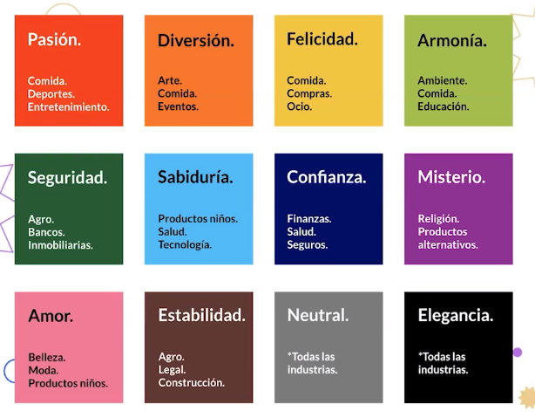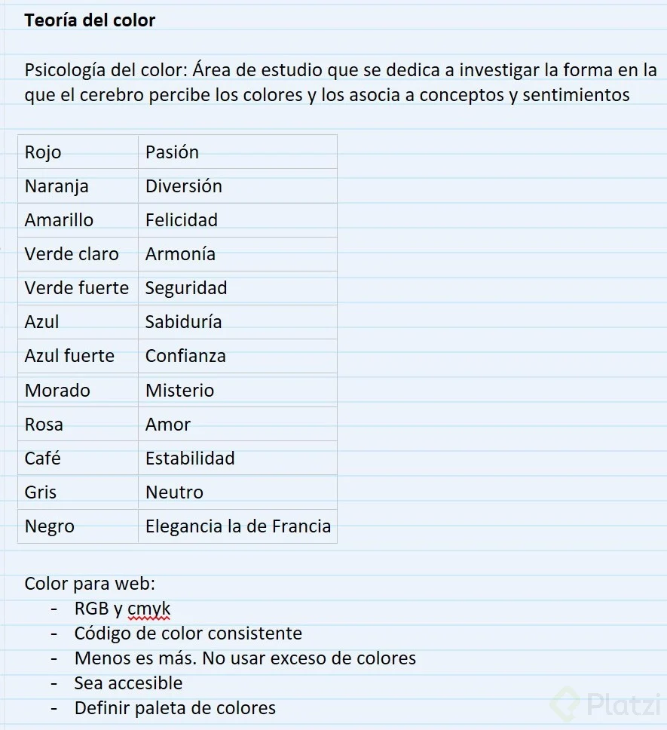
Cuando ponemos colores en CSS ulilzamos RGB, RGBA o hexadecimales
RGB y RGBA
RGB significa: RED— GREEN— BLUE
RGBA significa: RED— GREEN— BLUE—ALPHA(Opacidad)
Los hexadecimales
Son un grupo de 6 caracteres (números y letras) que representan un color.
Esos 6 caracteres se agrupan en grupos de 2: el primer grupo representa el rojo, el segundo el color verde y el tercero el color azul.
Los números y letras de los hexadecimal.
Para crear un color hexadecimal podemos utilizar los siguientes caracteres:
- 0 1 2 3 4 5 6 7 8 9 A B C D E F
Los números y letras representan la intensidad del color, entre más a la izquierda, menos intenso el color, entre más a la derecha, más intenso el color.
Con esto podemos crear diferentes intensidades de un color, por ejemplo:
#27ECC0
Este hexadecimal tiene una intensidad de rojo 27, una intensidad de verde EC y una intensidad de azul C0.
PALETA DE COLOR.
Para construir una paleta de color, tenemos que tener claro que tipo de colores existen:
• Colores primarios: Amarillo, azul y rojo.
• Colores secundarios: Son los que resultan de la combinación de los colores primarios.
• Colores terciarios: Son los colores intermedios que hay entre un color primario y un color secundario.
Tipos de paletas:
• Combinación monocromática: Diferentes tonos de un mismo color. (diferente opacidad).
• Combinación análoga: Resulta de combinar un color primario con uno secundario y uno terciario que estén seguidos en el circulo cromático.
• Combinación complementaria: Consiste en combinar un color primario con un color secundario que no estén seguidos en el circulo cromático. Estos colores estan opuestos en el circulo.
• Combinación triádica: Se trata de combinar tres colores que estén en el circulo cromático de forma que forman un triángulo dentro del circulo.
• Combinación tétrada: Combinamos 4 colores elegidos al formar un rectángulo dentro del circulo cromático. Se eligen dos primarios y dos secundarios.
Les comparto un par de paginas para obtener palestas de color
https://colorhunt.co/palettes/green
https://coolors.co/palettes/trending
https://color.adobe.com/es/explore
https://color.adobe.com/es/create/color-wheel

TIPOGRAFÍAS.
Otra de las cosas esenciales en una aplicación es el tipo de letra.
Tips para el uso eficiente de tipografías:
• No uses demasiados tipos de letras.
• Usa fuentes estándar.
• Limita la cantidad de texto. No son libros. Mucho texto echa a los usuarios de la página.
• Selecciona tipos de textos legibles en diferentes tamaños.
• Mantén las líneas separadas unas de otras. Los altos de línea que sean adecuados.
• Que tengan suficiente contraste el texto con el fondo.
• Evitar las animaciones intermitentes en los textos.
Reglas de combinación de tipografía:
Las fuentes tienen personalidad.
• Serif: tradicional, sofisticada, confiable, práctica, formal… Se puede combinar con Sans Serif, scripts, display… y se suele usar en logos, textos de párrafos, títulos, impresos.
• Sans Serif: Moderna, limpia, humanista, geométrica, universal. Se combina con serif, script y slab serif. Sus usos son: logos, textos de párrafos, títulos y textos pequeños.
• Script o fuente cursiva: Elegante, clásica, formal, sofisticada y estilizada. Combina con serif y sans serif. Se usa en logos, títulos e invitaciones. También textos cortos que queramos destacar.
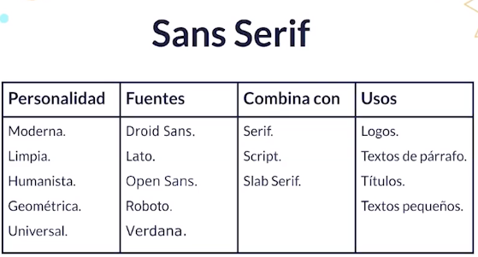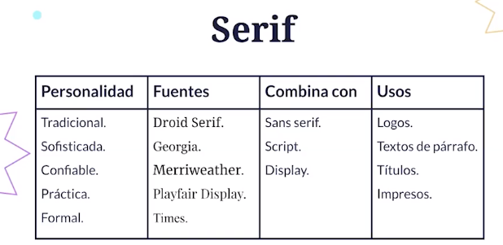
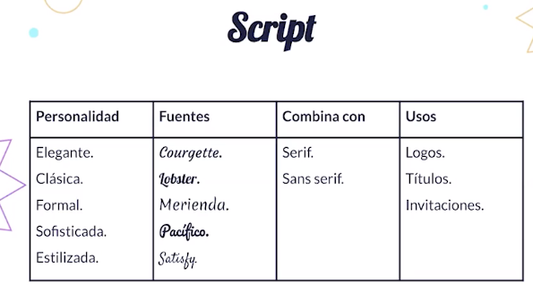
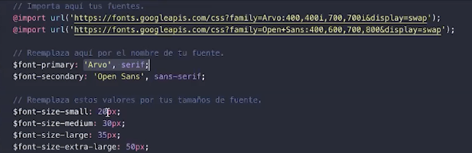
LAYOUT Y SISTEMA DE GRILLAS.
¿Qué es una grilla?
Es un sistema de columnas creado por nosotros de acuerdo a las necesidades para ajustar nuestros elementos y componentes.
La mejor herramienta de CSS para crear una grilla es Grid.
Sass es un pre-procesador de CSS te ayuda a escribir CSS de una manera más rápida y más fácil.
Mixin es una clase que tiene dentro del pre-procesador, que te ayuda a manejar mejor los Breakpoints.
Tenemos que configurar nuestros BreakPoints (Tipos de pantalla).
• $xs: 360px. Para móviles pequeños.
• $s: 440px. Para móviles con la pantalla más grande.
• $m: 768px. Para tablets.
• $l: 1280px. Para Ordenadores pantalla normal.
• $xl: 1440px. Monitores de alta calidad.
Podemos usar un Mixin para manejar los distintos breakpoints más fácilmente.
Después vamos a configurar nuestras variables dependiendo de los breakpoints.
–columns. Es el número de columnas que vamos a poner.
–column-gap es el espacio entre las columnas.
Creamos después una clase Grid para configurar cada uno de los elementos contenedores donde vamos a incluir nuestros componentes.
Finalmente le añadimos un display grid, que nos permite que toda esta configuración surta efecto. Y definimos un grip-column-gap para la distancia entre columnas y un grid-template-column que nos permite tener esta estructura.
Para definir el tamaño de un componente, se pone grid-column: 1/5, donde uno es la columna donde empieza, y 5 es la columna donde termina.

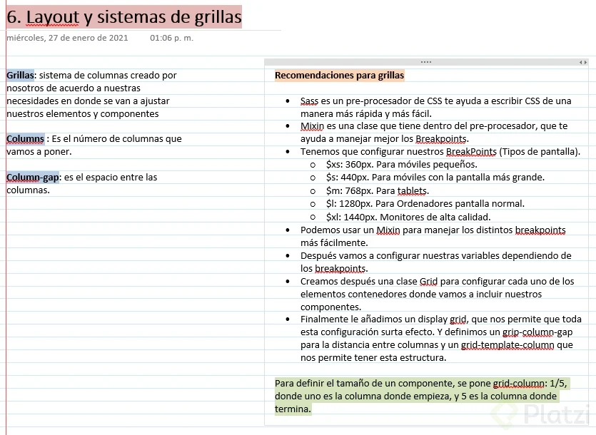
SISTEMAS DE COMPONENTES UI
Una de las metodologías que podemos usar es separar la funcionalidad por componentes.
Un sistema de componentes es un conjunto de componentes que vamos a usar par crear nuestra aplicación. Esos componentes funcionan como una librería.
Puedes usar cualquier tecnología que prefieras. Lo importante es encapsular las funcionalidades en componentes. Cada componente tendrá su propio css y funcionalidad dentro de su propia función.
Así podremos importar esas características a cualquier pantalla de nuestra aplicación, reutilizando el código y haciendo más eficiente nuestra aplicación.
En la clase de Wireframe creamos unos bocetos de unos componentes, que luego dividimos en unidades de funcionalidad.
La idea es crear a partir del wireframe todos los componentes y funcionalidades, y después le añadimos la capa visual.
THEMES Y CUSTOMIZACIONES
Otra herramienta que podemos hacer uso en nuestra aplicación son los themes.
¿Qué es un themes? Es una capa de color y estilos que se añade por encima de nuestra aplicación y nos permite tener distintas variaciones sin hacer cambios drásticos en nuestro código. En otras palabras, theme es un archivo donde tenemos configurado la presentación visual de toda la aplicación. Teniendo dos o más theme podremos tener dos o más presentaciones visuales.
Para hacer los themes fácilmente podemos hacerlo por medio de variables de css o variables de Sass. Las variables de Sass son más sencillas.
Para tener varios themes, se crean un archivo de css por cada theme, pudiéndose intercambiar una por otra desde una archivo donde se configuran todos los archivos importados, sin tener que cambiar toda la programación de la aplicación. Simplemente con cambiar el nombre de un archivo por otro se realiza el cambio de theme.

Imágenes para Web
- JPG: Imágenes con degradados (ligero pero sin tanta calidad)
- PNG: Fondo transparente
- SVG: Vectores, usados en iconos y animaciones
- GIF: En movimiento, es pesado
Como elegir:
- Aporten al contenido
- Dirigido al cliente
- Consistente con la paleta de colores
- 👀 Licencias
Rendimiento y accesibilidad
- Evitar texto en las imágenes
- Exportar al tamaño del contenedor final
- Lazy loading: Cargando dinámico
- Texto alternativo

GRAFICOS EN MOVIMIENTO PARA WEB
Formatos de gráficos en movimiento:
• CSS animado: Indicado para animaciones sencillas y transiciones.
• SVG animado: Indicado para animaciones de elementos vectoriales.
• JS (Canvas, WebGL): Indicado para animaciones complejas como animaciones de datos o 3D. Hay librerías en JS que sirven para este tipo de animaciones.
• Videos: Indicado para filmaciones o animaciones de alta complejidad y corta duración. Siempre preguntarnos: ¿realmente necesito este video? Pues son pesados y ralentizan la carga del sitio.
¿Cómo elegir gráficos en movimiento?
• Elegir animaciones que aporten al contenido. No sobrecargar con muchas animaciones.
• Procurar que no se reproduzcan automáticamente y si lo hacen, que no tengan sonido.
• Evita que tus animaciones tengan flashes. Los brillos continuos molestan y pueden ser dañinas.
• Si tus animaciones aportan contenido, añade subtítulos o transcripciones para que las pueda leer el lector de pantalla.
• Evita que las animaciones bloqueen la lectura básica del contenido. Es molesto una animación a la hora de leer, además de que el lector de pantallas no podrá acceder a ese contenido.
• Recuerda que las animaciones y los videos ralentizan la carga de la página. Se aplica nuevamente el menos es más.
Algunas librerías de animaciones para CSS
- Hover
- CSShake
- Anijs
- CSS Wand
- Animate Components
- Keyframes
- AniCollection
- SpinKit Loader
- Animejs
- Animte CSS

